BNS: Statul a colectat anul trecut din contribuțiile salariaților aproape dublu decât a încasat din TVA și de 6 ori mai mult decât din impozitul pe profit
BNS, apel către Guvern: reduceți urgent impozitarea muncii
BNS: Fiscalitatea muncii este excesivă în România

Blocul Național Sindical, cea mai activă confederație sindicală din România, lansează un apel public către Guvernul României pentru a reduce impozitarea pe muncă. Un studiu realizat de Departamentul Cercetare din cadrul BNS arată că nivelul contribuțiilor sociale din România transformă fiscalitatea muncii într-una excesivă. Ponderea lor față de veniturile din taxe este mult mai mare decât în statele Organizației pentru Cooperare Economică și Dezvoltare (OECD).
Datele centralizate la nivelul OECD arată că România se află pe poziția 6 din 37 de economii studiate ca dimensiune a încasărilor din contribuții sociale față de veniturile fiscale. În România, contribuțiile reprezintă 37,5% raportat la toate încasările din venituri fiscale.
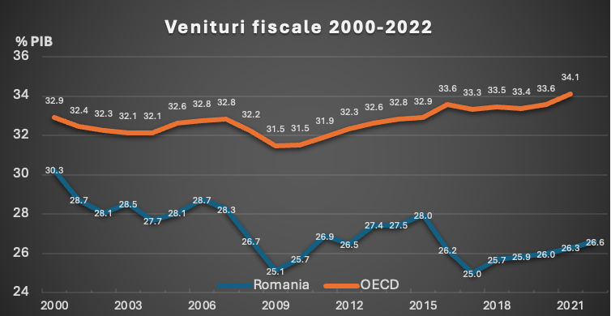
Raportat la veniturile din taxe din România, contribuțiile reprezintă astfel 37,5% din acestea în timp ce media statelor OECD/aspirante OECD este de 24,3%.
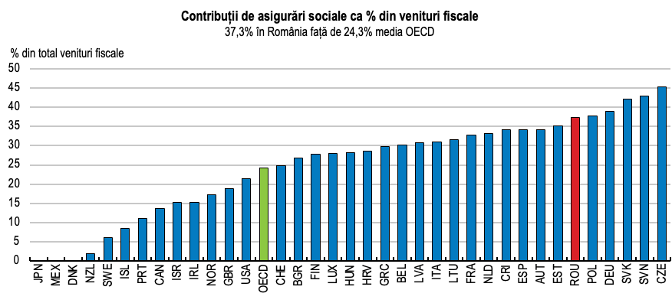

Structura disproporționată a nivelului contribuțiilor raportat la încasările efective din impozite și taxe este relevată și de tabloul încasărilor din taxe versus contribuții sociale.
Astfel, la nivelul anului 2023, încasările din contribuții aplicate pe venitul salariaților au reprezentat:
- de 4 ori suma totală a încasărilor din impozite pe salarii și pe venit;
- de 5,5 ori mai mult decât toate încasările din impozitul pe profit;
- de 1,5 ori mai mult decât suma încasărilor totale din TVA
Situația este o problema structurală, datele din 2023 prezentate mai sus confirmând structura deficitară a veniturilor din perioada 2018-2022. Anul 2018 reprezintă momentul în care contribuțiile obligatorii au fost trecute în sarcina angajaților (anterior fiind distribuite între angajator și angajați).
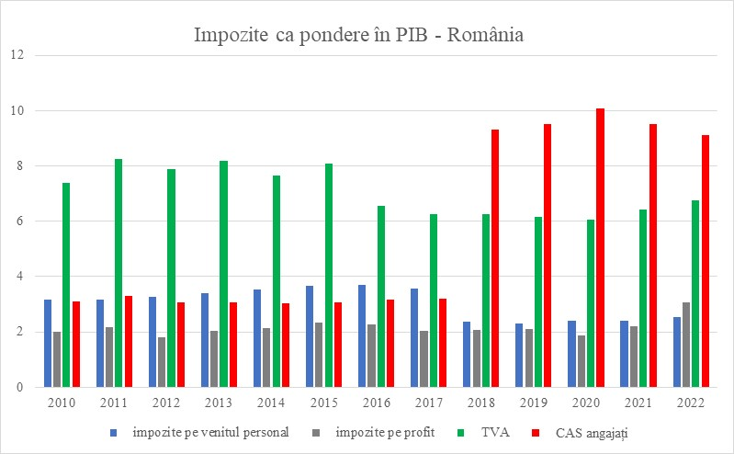
În contextul menținerii astfel a unui nivel excesiv al contribuțiilor pentru veniturile din muncă, ideea că România are o fiscalitate redusă (prin prisma cotei de 10% de impozitare a veniturilor) este iluzorie. Veniturile nete din muncă sunt inferioare unor state care au cote superioare de impozitare a veniturilor (precum Polonia, care are cote de 0%, 12% și 32%). Pentru același brut ca în România, majoritatea angajaților polonezi rămân cu sume nete din salariu substanțial mai mari decât în România.
Rezultatele arată că impozitarea efectivă a veniturilor din muncă în România conduce la situația în care, față de aceeași sumă a salariului mediu brut pe economie, salariatul român încasează doar în jur de 1.000 de Euro (1.009 Euro), în timp ce același venit brut, dar fiscalizat în Polonia, conduce la un venit net pentru angajatul polonez de 1.246,4 Euro (+23,5% față de cazul impozitării în condițiile fiscalității pe muncă din România).
Analiza BNS arată că, în România, reținerile/contribuțiile obligatorii către stat din salariile angajaților au ajuns să reprezinte aproximativ 43% din câștigul salarial mediu brut, doar circa 57% fiind suma netă ce rămâne salariaților.
Impozitarea muncii în România se realizează în principal prin impozitul pe venit (cota de 10% aplicată asupra venitului din salarii) și contribuții sociale obligatorii (25% contribuție pentru asigurări sociale și 10% contribuția de asigurări sociale de sănătate – amândouă în sarcina angajatului și 2,25% contribuția asigurătorie pentru muncă – în sarcina angajatorului).
În contextul dezechilibrelor macroeconomice majore, în special la nivelul deficitului bugetar (estimat de cea mai recentă analiză a agenției de rating S&P la nivelul de 7,3% pentru anul 2024), o eventuală majorare de TVA (ca soluție ad-hoc pentru inversarea pantei agresive de deteriorare a soldului bugetar), ar înrăutăți și mai mult situația fiscalității excesive a veniturilor din România) întrucât alocarea veniturilor din salarii arată că, după acoperirea cheltuielilor de subzistență, cea mai mare parte a veniturilor majorității salariaților din România se îndreaptă spre consum și nu spre economisire, din cauza nivelului mic al salariilor din România.
Analiza BNS arată că majoritatea salariaților din România, în jur de 80% din totalul lucrătorilor, sunt plătiți sub nivelul câștigului salarial mediu brut pe economie. În acest context, pentru ei, Blocul Național Sindical cere Guvernului României să găsească soluții urgente de reducere a fiscalității pe muncă.

